**Арнайы пәндерді оқытуда "Кластер" әдісін қолдану**

Несипбаев Нурлан Жолдасбекович

Шымкент қ. ДСБ ШЖҚ «Жоғары медицина колледжі» МКК

Қазақстан

Сын тұрғысынан ойлауды дамыту технологиясының мақсаты: білім алушыларды білім беру процесіне интерактивті қосу арқылы сыни ойлауды дамытуды қамтамасыз ету (оқуда ғана емес, сонымен қатар қарапайым өмірде де қажетті білім алушылардың ойлау дағдыларын дамыту - салмақты шешімдер қабылдау, ақпаратпен жұмыс істеу, құбылыстардың әртүрлі жақтарын талдау және т.б.). Бұл технология келесі мәселелерді шешуге мүмкіндік береді: білім беру мотивациясы; оқу процесіне қызығушылықты арттыру және оқу материалын белсенді қабылдау; ақпараттық сауаттылық; кез-келген күрделіліктегі ақпаратпен тәуелсіз аналитикалық және бағалау жұмысын дамыту; коммуникативті дағдыларды қалыптастыру.

Оқытушы білім алушыларға мыналарды үйретуі керек: себеп-салдарлық байланыстарды бөліп көрсету; жаңа идеялар мен білімді бұрыннан бар контексте қарастыру; қажетсіз немесе дұрыс емес ақпаратты қабылдамау; ақпараттың әртүрлі бөліктері бір-бірімен қалай байланысты екенін түсіну; пайымдаудағы қателіктерді бөліп көрсету; нақты құндылық бағдарлары, мүдделері, идеялық көзқарастары мәтінді көрсететін қорытынды жасау.

Сын тұрғысынан дамыту технологиясының әдістерінің бірі - "Кластер"әдісі. Кластер-бұл негізгі мағыналы бірліктер бөлінген кезде ақпаратты ұйымдастырудың графикалық формасы, олардың арасындағы барлық байланыстарды көрсететін схема түрінде бекітіледі. Бұл оқу материалын жүйелеуге және жалпылауға ықпал ететін әдіс. Кластерді кез-келген тақырыпты үйрену кезінде, сабақтың кез-келген кезеңінде қолдануға болады.

Шақыру сатысында кластерді пайдалану. Шақыру кезеңінде білім алушылар тақырып бойынша барлық білімдерін, өз болжамдары мен қауымдастықтарын айтады және тіркейді. Ол тақырыпты зерттеу басталғанға дейін танымдық белсенділікті ынталандыруға ықпал етеді.

Түсіну кезеңінде кластерді пайдалану оқу материалын құрылымдауға мүмкіндік береді. Рефлексия кезеңінде Кластер әдісі алынған білімді жүйелеу функциясын орындайды. Бұл әдіс негізгісін бөліп көрсете отырып, болжау, толықтыру және талдау қабілетін дамытады.

Кластерді құрудың негізгі принциптері: кластер жүзім немесе планетаның моделі түрінде жасалады. Орталықта негізгі ұғым, ой орналасқан, бүйірлерінде орталық ұғыммен түзу сызықтармен байланысқан үлкен мағыналы бірліктер көрсетілген. Бұл белгілі бір тақырыпқа қатысты идеяларды, ойларды, фактілерді, бейнелерді, ассоциацияларды білдіретін сөздер, сөз тіркестері, сөйлемдер болуы мүмкін. Сабақты ұйымдастыру әдісіне байланысты кластер жеке тапсырманы орындау кезінде әр білім алушының тақтасында немесе дәптерінде жасалуы мүмкін. Кластерді құрастырған кезде түрлі-түсті қаламдарды, маркерлерді қолданған жөн. Бұл барлық ақпаратты жүйелеу процесін жеңілдете отырып, белгілі бір тармақтарды бөліп көрсетуге және үлкен суретті көрнекі түрде көрсетуге мүмкіндік береді.

Кластерді құрастыру кезіндегі жұмыс кезеңдері.

1 кезең-ортасында идеяның, тақырыптың "жүрегі" болып табылатын кілт сөз немесе сөз тіркесі жазылады.

2 кезең-білім алушылар осы тақырып бойынша есте қалғанның бәрін жазады. Нәтижесінде белгілі бір тақырыпқа сәйкес келетін идеяларды, фактілерді, бейнелерді білдіретін сөздер немесе сөз тіркестері айналасында "шашыраңқы" болады.

3 кезең-жүйелеу жүзеге асырылады. Барлық жазбалар мазмұнның қай жағы жазылған тұжырымдаманы көрсететініне байланысты топтарға біріктіріледі.

4 кезең-жазу кезінде пайда болған сөздер негізгі ұғыммен түзу сызықтармен байланысады. "Спутниктердің" әрқайсысында өз кезегінде "спутниктер" пайда болады, жаңа логикалық байланыстар орнатылады. Нәтижесінде біздің ойларымызды графикалық түрде көрсететін, осы тақырыптың ақпараттық өрісін анықтайтын құрылым пайда болады.

Бұл әдісті қолданған кезде жеке, топтық және ұжымдық жұмыс түрінде болуы мүмкін. Бір форманың екіншісіне өтуіне рұқсат етіледі. Мысалы, шақыру кезеңінде бұл жеке жұмыс болады, мұнда әр білім алушы дәптерде өз кластерін жасайды. Жаңа білімнің түсуіне қарай сабақта алған білімдерін ескере отырып, өткен материалды бірлесіп талқылау ретінде жалпы графикалық схема жасалады. Кластерді сабақта жұмысты ұйымдастыру тәсілі ретінде және үй тапсырмасы ретінде пайдалануға болады.

Мысал:"Дәрілік өсімдік шикізатының фармакогностикалық талдауы" тақырыбындағы кластер

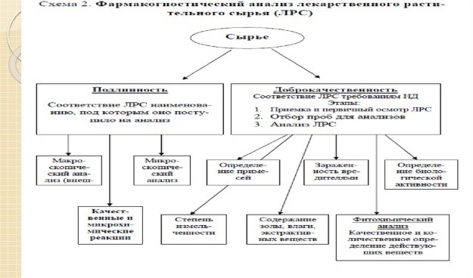

"Кластер" әдісі жүйелі ойлауды дамытады, оқу материалын жүйелеуге, бақылаулар, тәжірибе және жаңа алынған білім негізінде қалыптасқан өз пікірін тұжырымдауға және айтуға үйретеді, бірнеше позицияларды бір мезгілде қарау дағдыларын, ақпаратты шығармашылық өңдеу қабілеттерін дамытады.

Пайдаланған әдебиеттер

1.Асмолов А.Г., Бурменская Г.В., Володарская И.А., Карабанова О.А., Салмина Н.Г. Молчанов С.В. Как проектировать универсальные учебные действия: от действия к мысли/ Под ред.А.Г.Асмолова - М. - 2008.

2.Байбородова Л.В., В.В.Белкина Образовательные технологии: Учебнометодическое пособие. – Ярославль: изд-во ЯГПУ им. К.Д.Ушинского, 2005